# 

# MPGS V2.3.0

文 件 名 称： MPGS V2.3.0_需求规格说明书

版 本： V1.0.0 编 制： 陈钰贤

审 核： 批 准：

生 效 日 期：

# 修订记录

|  |  |  |  |  |
| --- | --- | --- | --- | --- |
| **版本号** | **修订日期** | **修订人** | **修订状态** | **修订说明** |
| V1.0.0 | 2017-11-01 | 陈钰贤 | A | 新建MPGS V2.3.0需求文档 |

修订状态：A--增加，M--修改，D--删除

日期格式：YYYY-MM-DD

# 目录

MPGS V2.3.0 1

修订记录 2

目录 3

全局说明 4

1.目的 6

1.1背景 6

1.2目的 6

1.3需求描述与约定 6

2.具体需求内容 7

2.1总体功能点 7

2.2功能点描述 8

2.2.1预定车位 8

2.2.1.1流程说明 8

2.2.1.2原型界面 8

2.2.1.3界面说明 8

2.2.1.4输入内容 8

2.2.1.5功能按钮说明 8

2.2.1.6用例 8

2.2.2功能点描述 8

1.1.1.1. 功能结构图 9

1.1.2. 功能点描述 9

1.1.2.1. 手机寻车 9

1.1.2.2. 区域枪 15

1.1.2.3. 地磁集成 18

1.1.2.4. 前后端识别集成 19

1.1.2.5. 标准接口 20

1.1.2.6. 非功能性需求 20

# **全局说明**

|  |  |  |
| --- | --- | --- |
| **序号** | **对象** | **说明** |
| 1 | 输入框 | 1. 所有输入框必须校验合法性输入； 2. 所有输入框中的提示信息，在光标点击后都必须消失，如果未输入内容在光标移除后恢复提示文本； 3. 在所有输入型控件输入内容错误需要在解除输入状态或者提交文本框后用感叹号提示此控件输入错误，且有相应文本显示； 4. 所有必输字段的输入框后面都必须带有*号。 |
| 2 | 下拉列表 | 1. 所有下拉列表不能输入； 2. 下拉列表内选项文本是后台获取（后台可配置），不能写死在前端页面； 3. 必须要有一个默认选定的，不能为空，未特别指定时，为“全部”选项，如没有类似全部的选项，用第一个选项。 |
| 3 | 单选框 | 在有多个单选框的情况下，必须要有一个默认选定的，不能为空，未特别指定时，为第一个选项 |
| 4 | 复选框 | 1. 复选框所对应项如果是必输项，则必须勾选至少一个选项； 2. 复选框默认所有选项都不勾选； 3. 如果提供了全选按钮，则必须提供对应的反选按钮。 |
| 5 | 按钮 | 1. 按钮鼠标移动至上面时必须转为可点击手型； 2. 点击时必须要有相应的反馈，即多态（未点击状态、悬停态、点击态、点击后状态），各状态可视具体情况取舍，如文本变化或者变色，具体见UI设计； 3. 对于回写业务事件按钮不能通过快速点击进行多次触发，查询等按钮也尽量做到短期快速点击后只触发一次操作。 |
| 6 | 可点击文本 | 所有可点击文本都采用自带下划线且为蓝色表示，UI特殊指明的地方除外 |
| ７ | 表格 | 1. 如UI没有特别说明，表格如果没有数据，在表格下方的空白区域显示暂时未搜索到数据的信息，不能写在表格中。 2. 表格中带有单位的，在列名称上要括号带上单位，如：应收（元），如果此列可能有多个单位的，直接在列中带上单位，而不在列中标明 |
| 8 | 导出 | 未特别说明的，所有页面的导出按钮都是导出全部的匹配结果而不是仅仅指当前页的。 |
| 9 | 排序 | 关于排序，如无特别说明的地方，都以对应页面主元素的逆序排序（即最近发生的在最前面），如：在场车辆，以进场时间，最近进场的在前面。 |
| 10 | 密码格式 | 所有输入的信息必须以*号代替 |
| 11 | 操作人及操作时间的记录 | 所有改变记录信息及状态的操作后台都要记录对应的操作人和操作时间 |
| 12 | 提交 | 1. 提交成功：右下角提示框提示“保存成功”，2秒后自动消失； 2. 信息不合法：信息不合规则，直接跳转光标到对应项目，对应项目异步提示区提示错误信息； 3. 提交失败：右下角提示框提示“保存失败”，2秒后自动消失； 4. 网络故障：右下角提示框提示“网络出现异常，请稍后再试或联系管理员”，2秒后自动消失。 |
| 13 | 删除 | 1. 点击删除：询问“是否确定删除”，确定后才能完成删除操作； 2. 删除成功：右下角提示框提示“删除成功”，2秒后自动消失； 3. 删除失败：右下角提示框提示“删除失败，请稍后再试或联系管理员”，2秒后自动消失； 4. 网络故障：右下角提示框提示“网络出现异常，请稍后再试或联系管理员”，2秒后自动消失。 |
| 14 | 单元格内容过多 | 当单元格需要显示的内容过多时，需要采取截断显示，截断处显示“…”，并提供“更多”链接查看完整收费简介。当鼠标指针移入“更多”时显示，移出“更多”时隐藏。（如下图所示） |

# 1.目的

## 1.1背景

白云机场项目的新需求和MPGS V2.3.0的迭代需求。

## 1.2目的

进一步完善MPGS系统，增加区域诱导支持，蓝牙动态寻车支持，与VEMS系统打通，获取VEMS的进出场信息、VIP信息和预定信息，全流程打通预定车位流程等。

## 1.3需求描述与约定

需求标识方法：

1、需求序列化编号（A-B-C)

A: 需求类型代码；功能需求代码：F（Function），非功能需求代码：NF（Non-Function）

B: 子系统/模块代码；按模块简称自定义三位字母编号，如：USR(用户管理模块)

C：需求点代码：三位流水编号，如：001

例如：第一个子系统/模块的第一个功能需求点的编号为：F-USR-001

2、需求层级序号：两位流水编号，如：01

3、优先级描述约定：从低到高分为五级，对应代码：1,2,3,4,5；代码1表示最低，代码5表示最高。

4、使用频度描述：时间段/次；例如：一天/次。

5、前置条件序列化编号：

FC001；前两位为固定代码（Forward Condition），后三位为流水编号。

6、后置条件序列化编号：

BC001；前两位为固定代码（Backward Condition），后三位为流水编号。

7、正常过程：

N01；前一位为固定代码（Normal），后两位为流水编号。

8、可选过程：

O01；前一位为固定代码（Option），后两位为对应正常过程的编号）。

O01-01(对应正常过程N01的可选过程)

O01-01-01(可选过程O01-01的下游过程)最终返回到正常过程N02

9、若引用了参考资料，应指明参考资料的简称与章节号或页码，以便复核与评审。

# 2.具体需求内容

## 2.1总体功能点

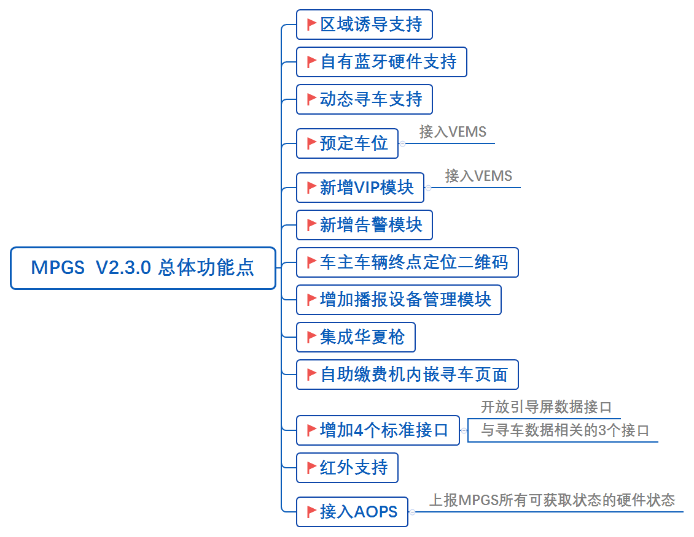

## 2.2功能点描述

### 2.2.1预定车位

#### 2.2.1.1功能流程说明

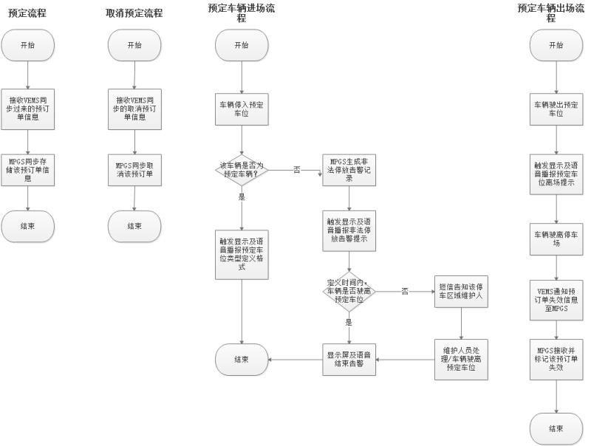

用户通过客户端/微信公众号

#### 2.2.1.2原型界面

无

### 2.2.2新增VIP模块

#### 2.2.2.1流程说明

无

#### 2.2.1.2原型界面

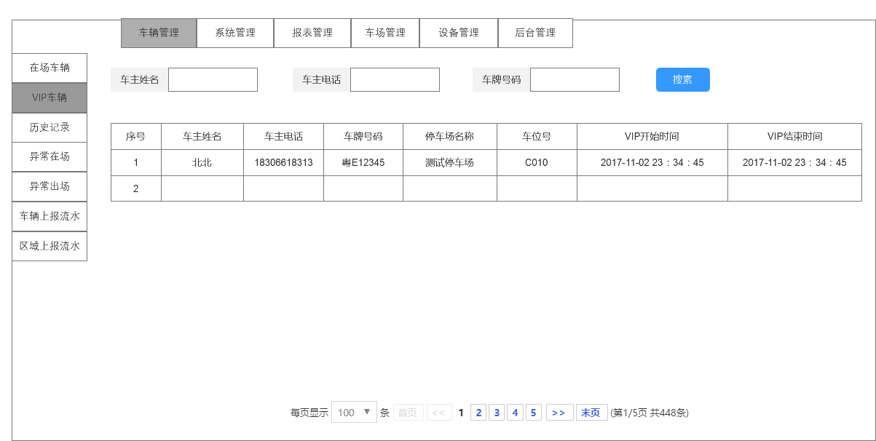

#### 2.2.1.3界面说明

|  |  |  |  |  |
| --- | --- | --- | --- | --- |
| 界面 | 界面元素 | 类型 | 数据来源 | 说明 |
| 手机寻车界面1 | 寻车页面 | 输入框 | 用户输入 | 用户搜索自己的车辆 |
| 手机寻车界面1-1 | 停车详情 | 文本，图像 | 后台数据 | 展示车辆进场信息 |
| 手机寻车界面2 | 检查开启蓝牙 | 文本 | 用户手机系统 | 程序自动检查手机是否开启蓝牙，没有的话，引导用户打开手机蓝牙 |
| 手机寻车界面3 | 检查停车场是否支持蓝牙定位 | 文本 | 用户手机系统 | 程序自动检查停车场是否支持蓝牙定位，支持则自动定位 |
| 手机寻车界面3-1 | 确定寻车的起点 | 文本 输入框 | 用户输入 | 停车场支持蓝牙定位，定位到车位，用户可以选择定位的车位寻车或者手动模糊搜索附近车位 |
| 手机寻车界面3-2 | 确定寻车的起点 | 文本 输入框 | 用户输入 | 停车场不支持蓝牙定位，手动模糊搜索附近车位确定寻车起点 |
| 手机寻车界面4 | 寻车结果页面 | 文本，图像 | 后台数据 | 展示车辆寻车路线，展示用户数据 |

#### 2.2.1.4输入内容

|  |  |  |  |  |  |
| --- | --- | --- | --- | --- | --- |
| 界面 | 控件 | 控件类型 | 是否必填 | 约束条件 | 说明 |
| 手机寻车界面1 | 车牌号码/时间/车位编号 | 输入框 | 是 | 车牌号码/车位编号大于3个字符 | 搜索车主车辆 |
| 手机寻车界面3-1 | 车位编号 | 输入框 | 否 | 不超过50个字符长度 | 搜索附近的车位编号，支持模糊搜索 |
| 手机寻车界面3-2 | 车位编号 | 输入框 | 否 | 不超过50个字符长度 | 搜索附近的车位编号，支持模糊搜索 |

#### 2.2.1.5功能按钮说明

|  |  |  |
| --- | --- | --- |
| 界面 | 控件 | 说明 |
| 手机寻车界面1 | 查询 | 查询用户车辆 |
| 手机寻车界面1 | 详情 | 展示停车详情 |
| 手机寻车界面1 | 寻车 | 寻车 |
| 手机寻车界面1 | 加载更多 | 加载更多结果集 |
| 手机寻车界面1-1 | 返回 | 返回到寻车页面 |
| 手机寻车界面3-1 | 返回 | 返回到寻车页面 |
| 手机寻车界面3-1 | 路线 | 寻车路线 |
| 手机寻车界面3-1 | 查询 | 查询车位编号 |
| 手机寻车界面3-1 | 加载更多 | 加载更多结果集 |
| 手机寻车界面3-2 | 返回 | 返回到寻车页面 |
| 手机寻车界面3-2 | 路线 | 寻车路线 |
| 手机寻车界面3-2 | 查询 | 查询车位编号 |
| 手机寻车界面3-2 | 加载更多 | 加载更多结果集 |
| 手机寻车界面4 | 返回 | 返回到查找车位编号页面 |

#### 2.2.1.6用例

|  |  |  |
| --- | --- | --- |
| 用例名称 | 注册 | |
| 用例编号 | F-USR-001 | |
| 优先级 | 5 | |
| 参与者 | 车主用户 | |
| 概要描述 | 车主用户通过 | |
| 场景描述 | 用户没有一点停账号时，注册一点停账号 | |
| 前置条件 | FC001：用户未登录 | |
| 后置条件 | 无 | |
| 触发条件 | 通过登录页面点击注册跳转 | |
| 主事件流 | N01：注册  N02：获取短信验证码：60秒只能获取一次，点击后进行倒计时。点击获取短信验证码时，如果检测到相应异常事件流，按异常事件流处理。 | |
| 可选事件流 | O01：查看一点停注册条款，具体后台配置。  O02：微信授权登录 | |
| 异常事件流 | 手机号码格式错误 | 提示文本显示区域显示：手机号码格式错误，请再次确认。 |
| 手机号码已注册 | 提示文本显示区域显示，手机号码已注册，请直接登录。 |
| 短信验证码错误 | 提示文本显示区域显示：短信验证码错误，请重新输入。 |
| 图形验证码错误 | 提示文本显示区域显示：图形验证码错误，请重新输入。 |
| 业务规则 | 手机号、短信验证码正确后 | |
| 特别需求 | 注册时，同一手机号码，短信验证码输入错误3次后强制出现图形验证码输入认证框。  短信验证码有效期为：10分钟。  短信验证码的提示格式为：“2437（该验证码10分钟内有效，用于注册使用）【一点停】” | |
| 使用频率 | 一天400次 | |
| 相关操作/功能 | 无 | |
| 相关单据/报表 | 无 | |
| 备注 | 无 | |

# 3.非功能性需求

|  |  |  |
| --- | --- | --- |
| **需求名称** | **详细要求** | **优先级** |
| 可靠性要求 | 所有崩溃情况都有记录日志 |  |
| 兼容性要求 |  |  |
| 效率要求 | 网络正常的情况下，任何菜单的点击响应时间不超过3秒 |  |
| 可维护性要求 |  |  |
| 可移植性要求 |  |  |
| 易用性要求 |  |  |
| 接口需求 |  |  |
| 运营性要求 |  |  |
| 风险规避 |  |  |
| 性能需求 |  |  |
| 其它 |  |  |
|  |  |  |

# 4.外部接口说明

商家

# 5.附件

# 6.附录

## 6.1通用规范说明

|  |  |  |
| --- | --- | --- |
| **序号** | **对象** | **说明** |
|  |  |  |

## 6.2通用页面及控件说明

##### 非功能性需求

###### 说明

1. 上一版本遗留的bug
2. 地图编辑器反向寻车界面优化调整
3. 优化进出车报表逻辑

4.大数据导出逻辑实现

5.视频探测器设备id，系统需要根据mac地址自动计算

6.地图编辑器实现国际化